**机械运动——拓展任务**

**学校___________________班级_______________姓名_____________**

****拓展内容一：****

**古诗词中看运动**

中国的古诗词当中有一些涉及到了机械运动中运动和静止的问题，请你认真品读下列三首诗词，说一说诗词中所描述的划线物体是运动的还是静止的？所选择的参照物是什么？

绝句 望天门 襄邑道中

空手把锄头， 天门中断楚江开， 飞花两岸照船红，

步行骑水牛。 碧水东流至此回。 百里榆堤半日风。

牛从桥上过， 两岸青山相对出， 卧看满天云不动，

桥流水不流。 孤帆一片日边来。 不知云与我俱东。

以____为参照物 以____为参照物 以____为参照物

**桥**是_______的 **青山**是_______的 **云**是_______的

****拓展内容二：****

**刹车中的学问**

汽车追尾是高速公路上常发学科网(www.zxxk.com)--教育资源门户，提供试卷、教案、课件、论文、素材及各类教学资源下载，还有大量而丰富的教学相关资讯！生的交通事故，其重要原因是遇到意外情况时不能立即停车。研究发现，司机从看到情况到踩刹车需要一段时间，这段时间叫反应时间；在反应时间内汽车要保持原速前进一段距离，这段距离叫反应距离；从踩刹车到车停止，汽车还要前进一段距离，这段距离叫制动距离。如图1所示。

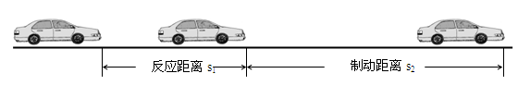

图1

表1是一个机警的司机驾驶一辆保养得很好的汽车，在干燥的水平公路上以不同的速度行驶时，测得的反应距离和制动距离。

表1

|  |  |  |
| --- | --- | --- |
| 原行驶速度υ/km·h-1 | 反应距离s1/m | 制动距离s2/m |
| 60 | 11 | 20 |
| 80 | 15 | 34 |
| 100 | 19 | 54 |

请根据以上内容回答下列问题：

（1）利用表1数据，算出该司机的反应时间大约是 s；（保留两位小数）

（2）由这个测试可见， 是影响汽车制动距离的主要因素；

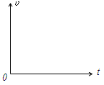（3）请在图2中画出从司机看到情况开始计时，到汽车停止的这段时间内，汽车运动的υ-t图像。（不需准确描点）

图2